原始数据采集功能

数据采集
测试用例名称 |  |  |  |  |  | 标 识 |  | R1_YL_FT_SJCJ_001
追踪关系 |  |  | 软件测试依据：测评大纲  测评大纲分析：(6.2.4.2) 原始数据采集功能  测评大纲标识：XQ_FT_SJCJ
测试用例综述
用例初始化 |  |  | 代码已提交，仿真库以及仿真环境搭建完成
前提和约束 |  |  | 提交的代码出自委托方受控库，是委托方正式签署外发的
测试步骤（003）
序号 | 输入及操作 |  |  | 期望结果与评估标准 |  |  | 实测结果 |  | 通过  与否
1 | 输入时钟22.1184MHz   |  |  | 循环采集80个通道，每个通道采集16次 |  |  | 切换AD128的软通道0-4，每个软通道采集19次。所有软通道采集完毕后，再切换多路选择器 |  | 通过
执行状态 |  |  |  |  | 测试时间
测试人员 |  |  |  |  | 监测人员
问题单标识
备注

通道遍历
测试用例名称 |  |  | 通道遍历 |  |  | 标 识
追踪关系 |  |  | 软件测试依据：测评大纲  测评大纲分析：(6.2.4.2) 原始数据采集功能  测评大纲标识：XQ_FT_SJCJ
测试用例综述
用例初始化 |  |  | 代码已提交，仿真库以及仿真环境搭建完成
前提和约束 |  |  | 提交的代码出自委托方受控库，是委托方正式签署外发的
测试步骤（003）
序号 | 输入及操作 |  |  | 期望结果与评估标准 |  |  | 实测结果 |  | 通过  与否
1 | 输入时钟22.1184MHz每个软通道输入相同数据{0x0100, 0x 0200, 0x 0300, 0x 0400} |  |  | 循环采集80个通道，每个通道采集16次；通过多路选择器，选择一级模拟信号输入。所有通道结束后，进行下一次采样。 |  |  | 所有软通道采集完毕后（19次重复*5个软通道），切换一次多路选择器地址，连续切换16次多路选择后，进行一次采样，输出采样脉冲。 |  | 通过
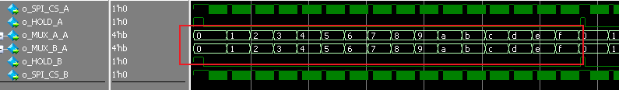
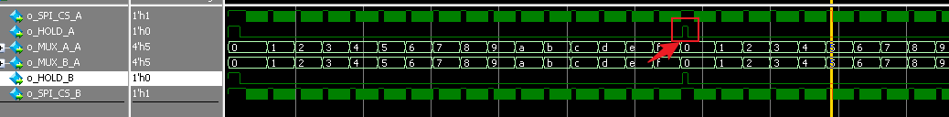
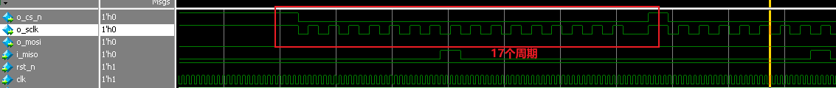
执行状态 |  |  |  |  | 测试时间
测试人员 |  |  |  |  | 监测人员
问题单标识
备注
RAM4:将RAM3中，每个数据除以16，存入地址0-79

采样数据缓存
测试用例名称 |  |  |  |  |  | 标 识
追踪关系 |  |  | 软件测试依据：测评大纲  测评大纲分析：(6.2.4.2) 原始数据采集功能  测评大纲标识：XQ_FT_SJCJ
测试用例综述
用例初始化 |  |  | 代码已提交，仿真库以及仿真环境搭建完成
前提和约束 |  |  | 提交的代码出自委托方受控库，是委托方正式签署外发的
测试步骤（003）
序号 | 输入及操作 |  |  | 期望结果与评估标准 |  |  | 实测结果 |  | 通过  与否
1 | 输入时钟22.1184MHz每个软通道输入相同数据每个软通道输入相同数据{0x0100, 0x 0200, 0x 0300, 0x 0400} |  |  | 循环采集80个通道，每个通道采集16次；通过多路选择器，选择一级模拟信号输入。所有通道结束后，进行下一次采样。将80个通道的数据，依次存入RAM1中 |  |  | 80个的数据全部，采样得到{0x0100, 0x 0200, 0x 0300, 0x 0400}的循环 |  | 通过
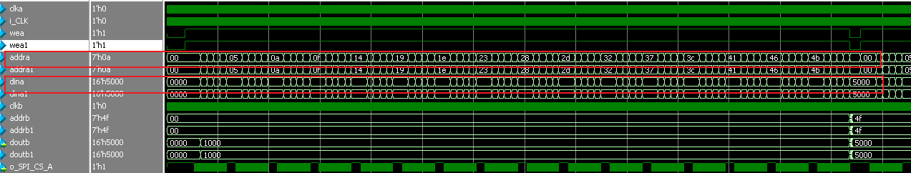

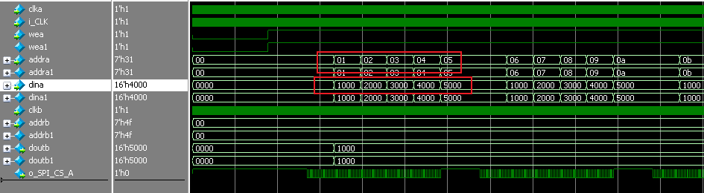
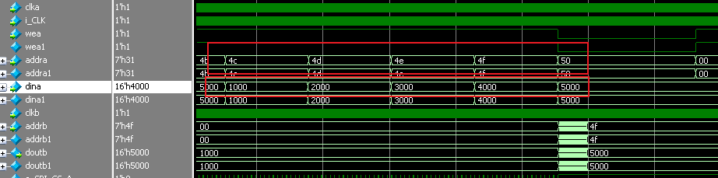
执行状态 |  |  |  |  | 测试时间
测试人员 |  |  |  |  | 监测人员
问题单标识
备注

五个循环数据存储
测试用例名称 |  |  | 五个循环数据存储 |  |  | 标 识
追踪关系 |  |  | 软件测试依据：测评大纲  测评大纲分析：(6.2.4.2) 原始数据采集功能  测评大纲标识：XQ_FT_SJCJ
测试用例综述
用例初始化 |  |  | 代码已提交，仿真库以及仿真环境搭建完成
前提和约束 |  |  | 提交的代码出自委托方受控库，是委托方正式签署外发的
测试步骤（004）
序号 | 输入及操作 |  |  | 期望结果与评估标准 |  |  | 实测结果 |  | 通过  与否
1 | 输入时钟22.1184MHz每个软通道输入相同数据{0x0100, 0x 0200, 0x 0300, 0x 0400} |  |  | 循环采集80个通道，每个通道采集16次；通过多路选择器，选择一级模拟信号输入。所有通道结束后，进行下一次采样。将五次完整循环的数据存入RAM中等待发送 |  |  | 5次循环的数据全部 存入RAM中{0x0100, 0x 0200, 0x 0300, 0x 0400}的循环 |  | 通过
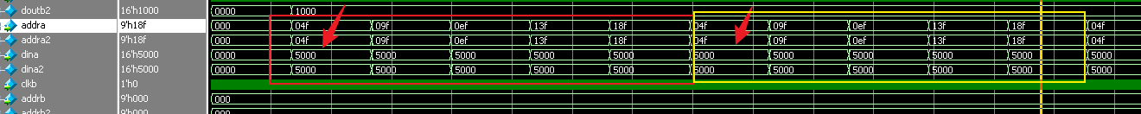
执行状态 |  |  |  |  | 测试时间
测试人员 |  |  |  |  | 监测人员
问题单标识
备注

说明：
上述表格中，
- 根据小标题将“测试用例名称”补充完整
- 将“标 识”一栏根据追踪关系“测评大纲标识”进行填写，比如“测评大纲标识：XQ_FT_SJCJ”，则“标 识”一栏填写为R1_YL_ FT_SJCJ_001
- “测评大纲标识：XQ_FT_SJCJ”相同，编号从001开始进行累加；
- “测试用例综述”填写为：“使用功能仿真的方法，对《具体的标题》进行测试”。比如使用功能仿真的方法，对数据采集进行测试；
- “执行状态”填写为已执行、“测试时间”、“测试人员”、“监测人员”为可更改项；
- 当“通过与否”为通过时，“问题单标识”填写“/”，否则填写“PT_项目号_”，其中项目号为可更改；
- 若截图一栏中为空，则填写“/”，否则保持不变。

